Белорусский государственный технологический университет
Факультет информационных технологий
Кафедра программной инженерии

Лабораторная работа 9
По дисциплине «Основы алгоритмизации и программирования»
На тему «Решение инженерных задач на основе циклических программ»

Выполнил:
Студент 1 курса 7 группы
Силко Никита Андреевич
Преподаватель: Белодед Н. И.

2025, Минск

Цель работы:
Научиться решать инженерные задачи на основе циклических программ

Теоретические сведения:
Цикл – это участок программы, в котором одни и те же вычисления реализуются неоднократно при различных значениях некоторых переменных, являющихся параметрами цикла.
Для организации циклов на языке С++ используются операторы: for, while, do while.
Алгоритм вычисления площади по методу трапеций:
1. Ввод a, b, n.
2. Вычисление h = (b − a) / n; x = a; s = 0.
3. Расчет s = s + h ⋅ (f(x) + f(x + h)) / 2, x = x + h.
4. Если x > (b – h), то переход к пункту 5, иначе – переход к пункту 3.
5. Вывод s.
Алгоритм метода парабол:
- Ввод a, b, n.
- Вычисление h = (b − a) / (2⋅n); x = a + 2h; s1= 0; s2 = 0; i = 1.
- Расчет s2 = s2 + f(x); x = x + h; s1 = s1 + f(x); x = x + h; i = i + 1.
- Если i < n, то переход к пункту 3, иначе – переход к следующему пункту.
- Вычисление значения площади криволинейной трапеции:
Вывод S.
Алгоритм метода дихотомии:
1. Ввод значений a, b, e.
2. Вычисление x = (a + b) / 2.
3. Если f(x)f(a) <= 0, то b = x, иначе – a = x.
4. Если |a– b| > 2e, то переход к пункту 2, иначе – переход к следующему пункту.
5. Вывод значения корня x.

Задания:
- Изучить алгоритм вычисления площади криволинейной трапеции методом трапеций.
Изучил, пример решения с помощью метода трапеции представлен в задании номер 5 в виде кода и блок-схемы.

- Изучить алгоритм вычисления площади криволинейной трапеции методом парабол.
Изучил, пример решения с помощью метода парабол представлен в задании номер 5 в виде кода и блок-схемы.

- Изучить графический способ отделения корней и метод дихотомии для решения уравнения.
Изучил, пример решения с помощью метода дехотомии представлен в задании номер 5 в виде кода и блок-схемы.

- Изучить способ нахождения корня уравнения в приложении Excel с помощью команды Подбор параметра.
Изучил, пример будет представлен в задании номер 5.

- В соответствии со своим вариантом написать программы для вычисления площади криволинейной трапеции по исходным данным из таблицы, приведенной ниже, методом трапеций и методом парабол. Для всех вариантов принять n = 200. Сравнить результаты, которые должны отличаться на небольшую величину.
x⁴ + 4
a = 1, b = 4
Функция
#include <iostream>  double f(double x) { return pow(x, 4) + 4; } | 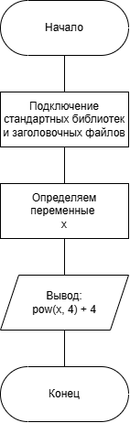
Метод трапеций
#include <iostream>  #include "functions.h"  void methodTrap() {  double h, s = 0, x, n = 200., a = 1., b = 4.;  h = (b - a) / n;  x = a;  while (x < (b - h)) {  x += h;  s += h * (f(x) + f(x + h)) / 2;  }  std::cout << "s = " << s << std::endl;  } | 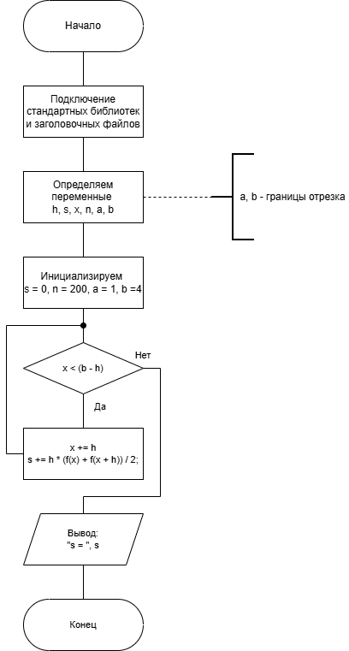
Метод парабол
#include <iostream>  #include "functions.h"  void methodPorab() {  double h, s1 = 0, s2 = 0, x, n = 200., a = 1., b = 4., i = 1, S;  h = (b - a) / (2 * n);  x = a + 2 * h;  while (i < n) {  s2 += f(x);  x += h;  s1 += f(x);  x += h;  i++;  }  S = (h / 3) * (f(a) + 4 * f(a + h) + 4 * s1 + 2 * s2 + f(b));  std::cout << "S = " << S << std::endl;  } | 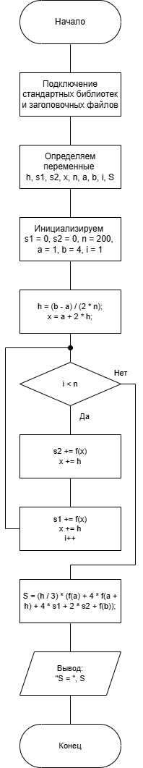
x³ + x – 2
Функция
#include <iostream>  double f2(double x) { return pow(x, 3) + x - 2; } | 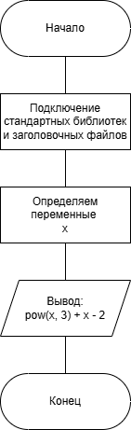
Метод дехотомии
#include <iostream>  #include "functions.h"  void methodDihot() {  double e = 0.0001, a = 1., b = 4., x = 0;  while (abs(a - b) > 2 * e) {  x = (a + b) / 2;  if (f2(x) * f2(a) <= 0) b = x;  else a = x;  }  std::cout << "x = " << x;  } | 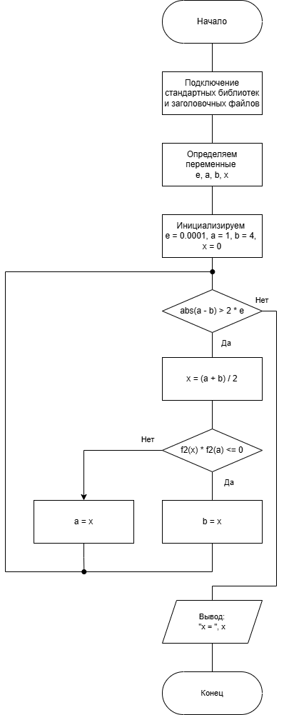
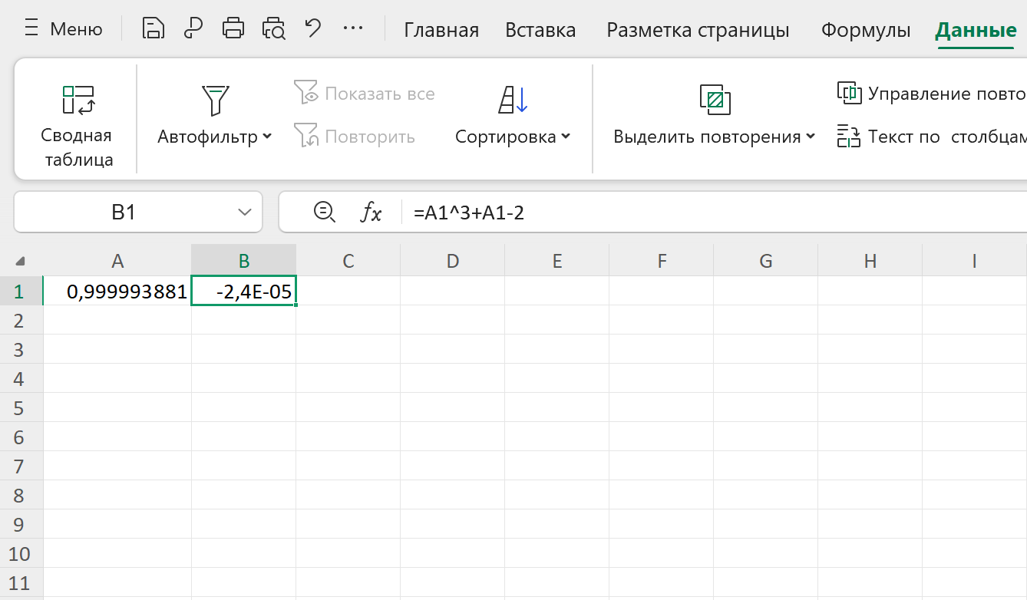

Вывод:
Я научился решать инженерные задачи на основе циклических программ

